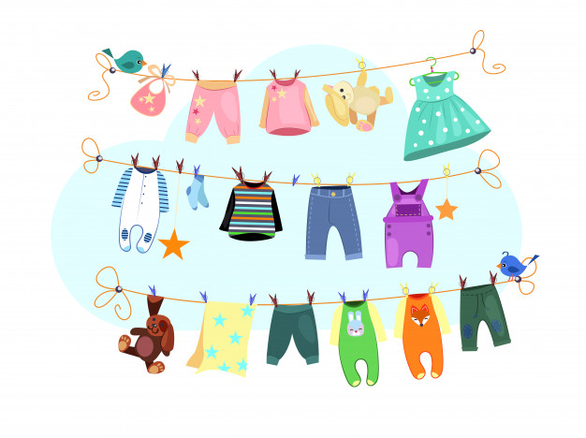

Prośba o pomoc – ubranka dziecięce/ odzież damska

Gminny Ośrodek Pomocy Społecznej w Łubnicach zwraca się z prośbą o pomoc dla osób potrzebujących.
Prośbę kierujemy do mieszkańców, którzy bezpłatnie mogliby przekazać:
- odzież dziecięcą w rozmiarze 86-92 (dziewczynka)
- odzież damską w rozmiarze S/M.
Pomoc jest adresowana do osób korzystających ze wsparcia GOPS w Łubnicach, których trudna sytuacja materialna oraz życiowa nie pozwala na zaspokojenie podstawowych potrzeb.
Osoby chcące przekazać w/w rzecz proszone są o kontakt z pracownikami socjalnymi telefonicznie 627847023, e-mailowo: gops@uglubnice.com.pl, bądź osobiście w siedzibie Ośrodka - ul. Gen. Sikorskiego 102, Łubnice.

